**集美大学服务计算与SOA开发课程实验报告**

|  |  |  |
| --- | --- | --- |
| **课程名称**：服务计算与SOA开发 | **班级**：软件2211 | **实验成绩**： |
| **指导教师**：罗方芳 | **姓名**：巩晨阳 |  |
| **实验项目名称**： bootstrap响应式网页开发 | **学号**：202221332033 | **上机实践日期**： |

1. **目的**

学习使用 Bootstrap 进行响应式网页开发的目的是为了能够快速而有效地创建适应不同设备和屏幕尺寸的网页。Bootstrap 是一个流行的前端框架，它提供了许多预定义的样式和组件，使开发者能够轻松构建具有良好外观和用户体验的网站。通过学习 Bootstrap，可以节省大量时间和精力，同时获得专业水平的网页设计效果。

**二、实验内容**

自选主题（家乡、美食、偶像、电影、技术、爱好……），设计一个基于Bootstrap技术的页面。

**三、实验结果展示**



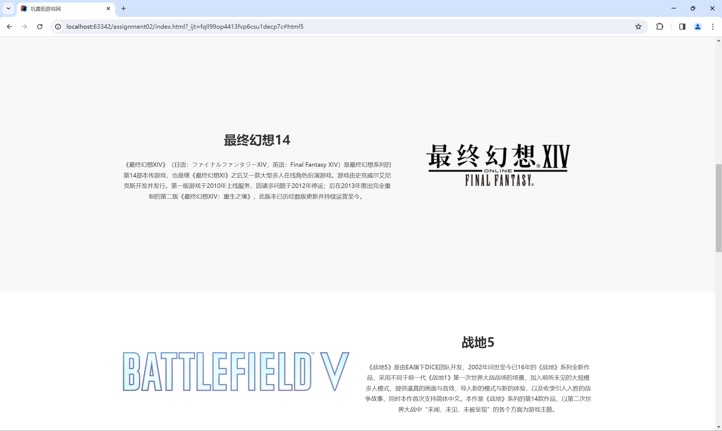

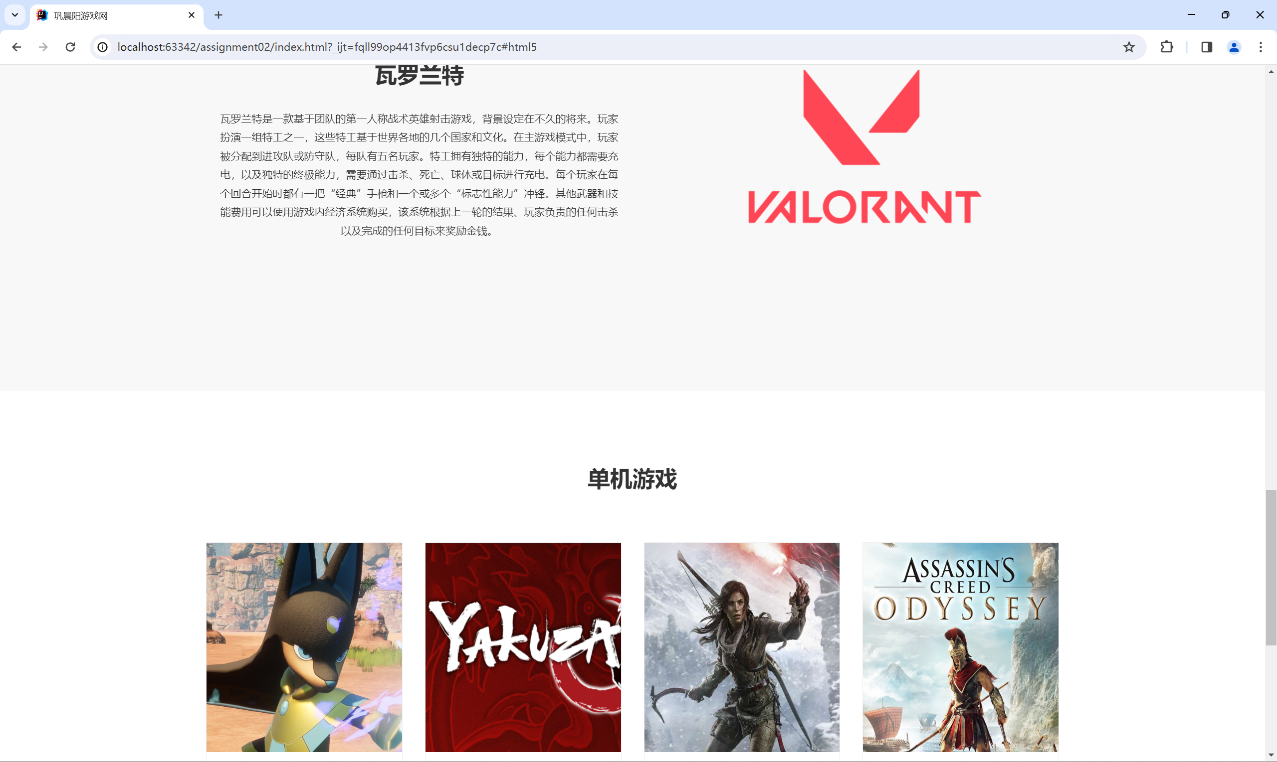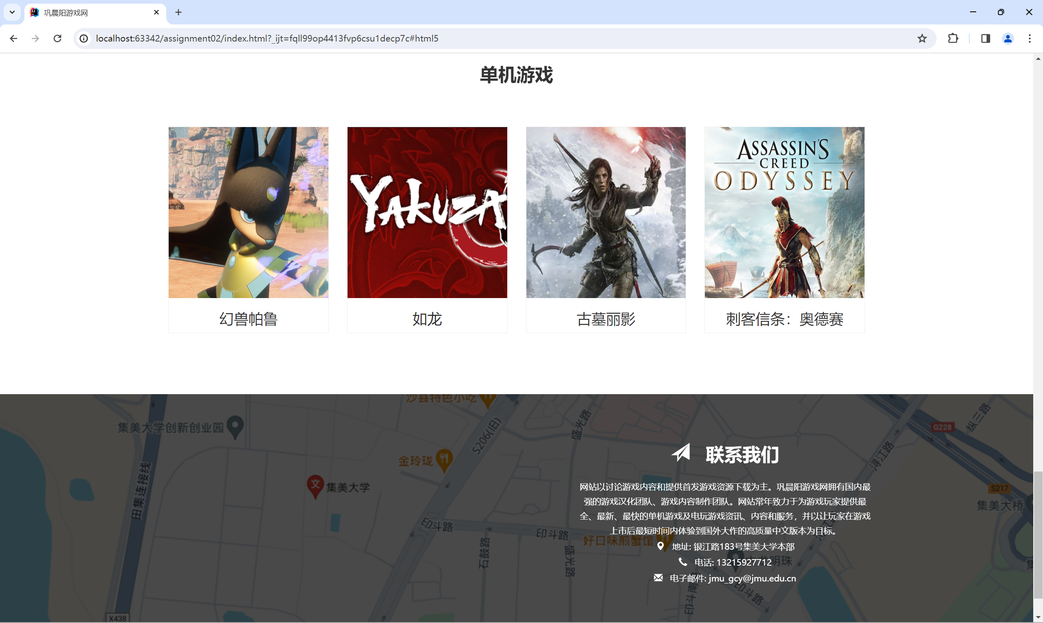

**四、实验过程中遇到的问题，如何解决，举例1-2个例子说明。**

主要遇到的问题是网页排版问题，例如文字如何居中，如何放置在网页中央，问chatgpt得到了答案

**五、技术或功能亮点介绍**

使用了 Bootstrap 的网格系统、导航栏、按钮等组件，使页面具有响应式布局和现代化的外观。通过自定义的 JavaScript 代码实现了图片的懒加载效果，提高了页面加载速度和性能。使用了 Bootstrap 的导航栏组件，包括响应式折叠按钮和品牌 LOGO 图片，使用户可以轻松导航到不同部分的页面。使用了 <meta> 标签设置页面的关键词、描述和字符编码，以及视口设置使页面在不同设备上呈现一致的布局。